Sistem inteligent pentru diagnosticarea și monitorizarea cancerului pulmonar

  - PROIECT DE SEMESTRU

Student: Ana-Maria CIOBAN
Disciplina: Sisteme bazate pe Cunoaște

Cuprins
1 Introducere 3
1.1 Context general 3
1.2 Obiective 4
1.2.1 Explorarea și preprocesarea imaginilor ecografice 4
1.2.2 Segmentarea leziunilor pulmonare 4
1.2.3 Antrenarea și evaluarea finală a sistemului de clasificare 5
1.3 Specificații 5
1.3.1 Funcționalități ale aplicației 5
1.3.2 Structuri de date și fluxul de procesare 6
1.3.3 Niveluri de performanță și calitate 6
1.3.4 Fiabilitate și robustețe 6
1.3.5 Limitări și direcții de îmbunătățire 7
2 Cunoașterea și analiza setului de date 7
2.1 Tipul și proveniența datelor 7
2.2 Caracteristici specifice imaginilor ecografice 7
2.3 Organizarea și etichetarea setului de date 8
2.4 Analiza calității datelor 8
2.5 Relevanța setului de date în contextul studiilor existente 9
3 Pre-procesarea setului de date 9
3.1 Tehnici de pre-procesare și filtrare a imaginilor ecografice 9
3.1.1 Filtrul Median 9
3.1.2 Filtrul Gaussian 10
3.1.3 Filtrul Bilateral 11
3.1.4 Îmbunătătirea contrastului prin adăugarea histogramei 11
3.2 Delimitarea inițială a ecografiei 12
3.3 Extracția regiunii utile din imaginile ecografice 13
3.4 Segmentare semi-automată ghidată de utilizator(Whatershed + Active Contour) 16
3.5 Segmentare automata a regiunii tumorale folosind Watershed și Active Contour 18
4 Modelarea sistemului 22
4.1 Organizarea datelor și construirea setului de clasificare 22
4.2 Extragerea caracteristicilor cantitative 22
4.2.1 Caracteristici geometrice 23
4.2.2 Caracteristici de intensitate 23
4.2.3 Caracteristici structurale 23
4.3 Procesul de validare și antrenarea modelului Logistic Regression 24
4.3.1 Împărțirea setului de date 24
4.3.2 Normalizarea datelor 24
4.3.3 Antrenarea modelului 25
4.3.4 Evaluarea performanței 25
4.3.5 Introducerea zonei de incertitudine 25
4.4 Exemple de rezultate obținute 26
5 Concluzii 29
5.1 Rezultate obținute 29
5.2 Direcții de dezvoltare 30
6 Bibliografie 31

Introducere

Context general
Cancerul pulmonar reprezintă una dintre principalele cauze de mortalitate la nivel mondial, având un impact major asupra sistemelor de sănătate și asupra calității vieții pacienților. Diagnosticarea corectă și într-un stadiu incipient a leziunilor pulmonare este esențială pentru stabilirea unui tratament adecvat și pentru creșterea șanselor de supraviețuire. În acest context, metodele moderne de investigare imagistică, în special cele non-invazive, capătă un rol tot mai important în practica medicală actuală.
Ecografia transthoracică (Transthoracic Ultrasonography – TUS) este o tehnică imagistică utilizată pentru evaluarea leziunilor pulmonare, datorită avantajelor sale precum accesibilitatea ridicată, costurile reduse și lipsa expunerii la radiații ionizante. O examinare ecografică poate furniza informații relevante privind structura, forma și caracteristicile interne ale unei leziuni, aspecte care pot contribui la diferențierea între formațiuni benigne și maligne. Totuși, interpretarea imaginilor ecografice este adesea dependentă de experiența medicului examinator, ceea ce poate introduce un grad de subiectivitate în procesul de diagnostic.
În paralel cu evoluția tehnicilor imagistice, domeniul sistemelor informatice medicale a cunoscut o dezvoltare semnificativă, în special prin integrarea metodelor de procesare a imaginilor și a algoritmilor de învățare automată. Aceste abordări permit extragerea automată a unor caracteristici cantitative din imaginile medicale și furnizarea unor indicatori obiectivi, care pot fi utilizați ca suport în luarea deciziilor clinice. Astfel, sistemele asistate de calculator pot contribui la creșterea acurateței diagnosticului și la reducerea variabilității rezultate din evaluarea subiectivă.
Proiectul de față urmărește dezvoltarea unui sistem autonom de diagnosticare și monitorizare a cancerului pulmonar, bazat pe analiza imaginilor ecografice obținute prin ecografie transthoracică. Sistemul propus are ca scop sprijinirea medicilor în procesul de diagnostic diferențial, prin identificarea și analizarea unor caracteristici relevante ale leziunilor pulmonare, vizibile în imaginile ecografice. Aceste caracteristici sunt extrase sub forma unor indici de analiză, determinați pe baza criteriilor medicale și clinice utilizate în practica de specialitate.
Procesul de analiză presupune, într-o primă etapă, selectarea unei regiuni de interes corespunzătoare leziunii investigate, urmată de extragerea conturului acesteia cu ajutorul unor algoritmi de procesare a imaginilor. Conturul obținut constituie un element esențial în evaluarea leziunii, fiind utilizat ulterior pentru calcularea unor parametri descriptivi care caracterizează forma, regularitatea și distribuția ecogenicității. Pe baza acestor parametri sunt calculați mai mulți indici cantitativi, fiecare având o contribuție specifică în diferențierea leziunilor benigne de cele maligne.
Indicii rezultați sunt ulterior utilizați de un model de clasificare bazat pe învățare automată, antrenat pe date obținute anterior, care furnizează un rezultat diagnostic sub formă probabilistică. Acest rezultat indică gradul în care leziunea analizată prezintă caracteristici asociate unei formațiuni canceroase sau non-canceroase și poate fi utilizat ca instrument de suport decizional, precum și pentru monitorizarea evoluției leziunii în timp.
Alegerea acestei teme a fost determinată atât de interesul pentru domeniul procesării imaginilor și al sistemelor inteligente, cât și de relevanța socială a aplicației propuse. Posibilitatea de a contribui la dezvoltarea unui sistem care poate sprijini actul medical și poate avea un impact real asupra sănătății pacienților a reprezentat un factor important în selectarea acestui proiect. Prin abordarea interdisciplinară, care îmbină elemente de automatică, informatică și imagistică medicală, lucrarea își propune să ofere o soluție practică și actuală pentru una dintre problemele majore din domeniul medical.

Obiective
Obiectivul general al acestei lucrări este dezvoltarea unui sistem de analiză și clasificare a imaginilor ecografice pulmonare, care să permită delimitarea automată a regiunii de interes, identificarea leziunilor suspecte și furnizarea unui rezultat final de tip cancer / non-cancer, cu rol de suport în procesul de diagnostic și monitorizare.
Pentru atingerea acestui obiectiv general, au fost stabilite următoarele obiective specifice:

Explorarea și preprocesarea imaginilor ecografice
Primul obiectiv al lucrării a constat în analiza imaginilor ecografice și testarea mai multor metode de preprocesare, cu scopul îmbunătățirii calității acestora și reducerii zgomotului specific ecografiei. Au fost aplicate diferite tipuri de filtre, precum filtrul Gaussian și filtrul median, precum și metode de ajustare a contrastului. În urma testelor realizate, filtrarea Gaussiană a fost selectată ca soluție optimă, întrucât a evidențiat mai clar structurile interne ale imaginii și a facilitat etapele ulterioare de procesare.
Tot în această etapă a fost urmărită izolarea zonei utile a ecografiei față de fundalul negru al imaginii. Inițial, au fost testate mai multe abordări pentru extragerea conturului ecografiei, care nu au oferit rezultate satisfăcătoare. Ulterior, prin combinarea ajustării adaptive a contrastului, a pragurilor automate și a operațiilor morfologice, a fost obținut un contur alb care delimitează corect regiunea de interes, permițând restrângerea analizei exclusiv asupra zonei relevante din punct de vedere medical.

Segmentarea leziunilor pulmonare
Al doilea obiectiv a vizat dezvoltarea și evaluarea metodelor de segmentare a leziunilor pulmonare. Inițial, au fost explorate metode bazate exclusiv pe contururi, care s-au dovedit insuficiente pentru o delimitare corectă a leziunii. În continuare, a fost implementată o abordare semi-automată, bazată pe combinarea algoritmului Watershed cu algoritmul Active Contour (Snake), în care utilizatorul avea rolul de a marca manual zonele corespunzătoare tumorii și țesutului sănătos.
Această etapă a permis analizarea comportamentului algoritmilor de segmentare și a evidențiat limitările unei soluții dependente de intervenția utilizatorului. Pornind de la aceste observații, a fost dezvoltat ulterior un algoritm complet automat, bazat pe praguri adaptive, segmentare multi-nivel și operații morfologice, capabil să detecteze și să segmenteze leziunea fără implicarea utilizatorului. Conturul final al leziunii a fost rafinat prin aplicarea algoritmului Active Contour, pentru obținerea unei delimitări cât mai precise.

Antrenarea și evaluarea finală a sistemului de clasificare
Ultimul obiectiv al lucrării a constat în realizarea și evaluarea unui mecanism de clasificare a imaginilor ecografice pulmonare, pe baza caracteristicilor extrase în etapele anterioare. În acest scop, a fost realizat un proces de antrenare utilizând un set de imagini ecografice etichetate, organizate în clasele cancer și non-cancer. Antrenarea a fost realizată într-un mediu de tip Google Colab, folosind imagini stocate în Google Drive, pentru a facilita gestionarea și validarea datelor.
Sistemul dezvoltat este capabil să furnizeze, pentru fiecare imagine analizată, un rezultat de clasificare care poate indica apartenența la clasa cancer, non-cancer sau un rezultat incert, în situațiile în care caracteristicile imaginii nu permit o decizie clară. Introducerea acestei a treia categorii permite evitarea clasificărilor forțate și reflectă o abordare mai realistă a procesului de diagnostic asistat de calculator.
Rezultatul obținut este comparat cu eticheta reală a imaginii, cunoscută din structura setului de date utilizat, permițând evaluarea corectitudinii predicției și identificarea situațiilor în care sistemul oferă un răspuns incert sau eronat. Astfel, această etapă contribuie la validarea performanței globale a sistemului și la evidențierea limitărilor acestuia în condiții reale de utilizare.

Specificații
Această secțiune prezintă specificațiile funcționale și nefuncționale ale sistemului dezvoltat, descriind modul de funcționare al aplicației, tipurile de date utilizate, performanțele obținute, precum și limitările identificate pe parcursul implementării.

Funcționalități ale aplicației
Sistemul dezvoltat are ca funcționalitate principală analiza imaginilor ecografice pulmonare și clasificarea acestora în funcție de natura leziunii identificate. Aplicația permite:
- încărcarea și procesarea imaginilor ecografice pulmonare;
- delimitarea automată a regiunii de interes prin identificarea conturului ecografiei;
- segmentarea automată a leziunii suspecte din interiorul regiunii de interes;
- rafinarea conturului leziunii prin metode de tip Active Contour;
- clasificarea finală a imaginii în una dintre cele trei categorii: cancer, non-cancer sau rezultat incert;
- afișarea rezultatelor sub formă vizuală, prin suprapunerea contururilor peste imaginea originală, facilitând interpretarea rezultatului.

Structuri de date și fluxul de procesare
Datele de intrare ale sistemului sunt reprezentate de imagini ecografice în format digital, prelucrate inițial în format grayscale. Pe parcursul procesării, sunt utilizate măști binare pentru delimitarea regiunii de interes și a leziunii detectate, precum și structuri de tip contur pentru reprezentarea marginilor identificate.
Fluxul de procesare este unul secvențial și include etapele de preprocesare, delimitare a regiunii de interes, segmentare a leziunii, rafinare a conturului și clasificare finală. Fiecare etapă este dependentă de rezultatul celei precedente, asigurând o structură clară și ușor de urmărit a algoritmului.

Niveluri de performanță și calitate
Sistemul dezvoltat oferă rezultate satisfăcătoare în majoritatea cazurilor analizate, fiind capabil să distingă între leziuni cu aspect canceros și non-canceros pe baza caracteristicilor imagistice extrase. Introducerea unei categorii de rezultat incert contribuie la creșterea robusteții sistemului, evitând clasificările forțate în situații ambigue.
Aplicația este orientată către o clasificare de nivel general și nu urmărește identificarea unor tipuri specifice de cancer pulmonar, a gradului de severitate sau a altor patologii pulmonare, precum pneumonia. Această abordare este adecvată scopului proiectului și nivelului de complexitate vizat.

Fiabilitate și robustețe
Fiabilitatea sistemului este susținută de utilizarea unor metode automate de procesare și de reducerea intervenției utilizatorului în etapa finală de analiză. Cu toate acestea, performanța algoritmului este influențată de calitatea imaginilor de intrare și de acuratețea delimitării inițiale a regiunii de interes.
În anumite situații, în special în prezența unor zone cu intensitate scăzută sau a unor regiuni neuniforme în interiorul imaginii, delimitarea conturului alb al ecografiei poate fi mai puțin precisă. Această limitare poate afecta etapele ulterioare de segmentare și clasificare.

Limitări și direcții de îmbunătățire
Printre principalele limitări ale sistemului se numără dependența de calitatea imaginilor ecografice și dificultatea delimitării corecte a regiunii de interes în cazuri atipice, precum imaginile care conțin zone întinse de intensitate scăzută în interiorul ecografiei. Aceste situații pot conduce la rezultate mai puțin precise în segmentarea leziunii.
O posibilă direcție de îmbunătățire constă în integrarea unui mecanism de reglare automată, bazat pe antrenări succesive ale modelului, care să permită ajustarea parametrilor în funcție de erorile identificate. O astfel de abordare ar presupune închiderea buclei de reglare și ar transforma sistemul într-un model adaptiv, însă aceasta depășește scopul unui proiect de semestru și se apropie de nivelul unui proiect de licență.

Cunoașterea și analiza setului de date
În acest capitol este analizat setul de date utilizat în cadrul proiectului, cu scopul de a evidenția natura imaginilor ecografice pulmonare, caracteristicile acestora și dificultățile specifice analizării automate. Înțelegerea datelor de intrare reprezintă un pas esențial înaintea aplicării oricăror metode de procesare sau clasificare, în special în contextul imaginisticii medicale, unde variabilitatea și zgomotul sunt factori semnificativi.

Tipul și proveniența datelor
Setul de date utilizat este format din imagini ecografice pulmonare bidimensionale, în niveluri de gri, utilizate în scopul analizei leziunilor pulmonare. Ecografia este o metodă imagistică frecvent utilizată în practica medicală, datorită caracterului neinvaziv și posibilității de obținere rapidă a informațiilor clinice.
Conform Chira et al. [1], variabilitatea ridicată și contrastul scăzut al imaginilor ecografice pulmonare îngreunează semnificativ procesul de analiză automată.Această observație justifică utilizarea imaginilor ecografice ca date de intrare pentru sisteme de diagnostic asistat de calculator, dar subliniază în același timp necesitatea unei analize atente a caracteristicilor acestora.

Caracteristici specifice imaginilor ecografice
Imaginile ecografice pulmonare prezintă o serie de particularități care le diferențiază de alte tipuri de imagini medicale. Una dintre principalele dificultăți este prezența zgomotului de tip speckle, care afectează claritatea structurilor interne și îngreunează identificarea marginilor leziunilor.
Conform Minavathi et al. [2], masele tumorale pot prezenta margini neregulate și spiculații, iar zgomotul de tip speckle și rezoluția redusă a imaginilor ecografice îngreunează delimitarea automată a acestora.De asemenea, contrastul redus dintre diferite regiuni ale imaginii și variațiile mari de intensitate între imagini reprezintă o problemă frecvent întâlnită. Aceste caracteristici conduc la dificultăți în separarea clară a zonelor de interes față de fundal sau față de structurile adiacente.

Organizarea și etichetarea setului de date
Imaginile utilizate în cadrul proiectului sunt organizate în funcție de etichetele asociate fiecărei clase, respectiv cancer și non-cancer. Etichetarea prealabilă a datelor permite utilizarea acestora atât pentru analiză, cât și pentru evaluarea rezultatelor obținute ulterior.
Această abordare este în concordanță cu metodele descrise în literatura de specialitate. Conform Mahani Hafizah et al. [3], utilizarea unor seturi de date corect etichetate este esențială pentru validarea sistemelor automate de analiză imagistică. Deși studiul este axat pe reconstrucția tridimensională, principiile privind organizarea și validarea datelor sunt aplicabile și în cazul analizelor bidimensionale.
Prin utilizarea unui set de date etichetat, este posibilă compararea directă între rezultatul furnizat de sistem și clasa reală a imaginii, aspect esențial pentru evaluarea corectitudinii clasificării.

Analiza calității datelor
Analiza preliminară a imaginilor ecografice evidențiază existența unor variații semnificative în ceea ce privește calitatea acestora. Unele imagini prezintă structuri relativ clare și zone bine delimitate, în timp ce altele conțin regiuni întunecate sau neuniforme, care pot afecta procesul de analiză automată.
În anumite situații, se observă prezența unor zone cu intensitate foarte scăzută în interiorul imaginii ecografice, care nu corespund în mod direct structurilor anatomice de interes. Aceste regiuni pot fi confundate cu fundalul sau pot influența negativ procesele de delimitare a regiunii de interes.
Astfel de limitări sunt menționate și în lucrările de specialitate, unde se arată că performanța sistemelor de analiză automată este puternic dependentă de calitatea imaginilor de intrare și de condițiile de achiziție.

Relevanța setului de date în contextul studiilor existente
Analiza setului de date utilizat în acest proiect este în concordanță cu observațiile raportate în literatura de specialitate privind ecografia pulmonară. Studiile analizate indică faptul că, deși ecografia oferă informații valoroase pentru diagnostic, complexitatea imaginilor impune utilizarea unor metode de procesare și analiză dedicate.
Prin raportarea la aceste lucrări, se poate concluziona că setul de date utilizat este reprezentativ pentru problematica abordată și adecvat scopului proiectului. Caracteristicile și dificultățile identificate justifică interesul pentru dezvoltarea unor soluții automate care să sprijine procesul de diagnostic și să reducă dependența exclusivă de interpretarea vizuală.

Pre-procesarea setului de date

Tehnici de pre-procesare și filtrare a imaginilor ecografice
Imaginile ecografice utilizate în cadrul acestui proiect sunt caracterizate printr-un nivel ridicat de zgomot specific achiziției cu ultrasunete, ceea ce îngreunează evidențierea structurilor anatomice relevante. Din acest motiv, primul pas al pre-procesării a constat în aplicarea unor tehnici de filtrare, cu scopul reducerii zgomotului, păstrând în același timp contururile și detaliile importante.
Au fost testate mai multe tipuri de filtre, pentru a analiza modul în care acestea influențează claritatea imaginilor și vizibilitatea formațiunilor suspecte.

Filtrul Median
Filtrul median a fost utilizat pentru reducerea zgomotului de tip impulsiv, fiind o metodă eficientă în eliminarea pixelilor izolați fără a afecta semnificativ marginile obiectelor. Compararea imaginii originale cu rezultatul filtrării arată o ușoară netezire a texturii, însă în anumite cazuri contururile structurilor devin mai puțin bine definite.
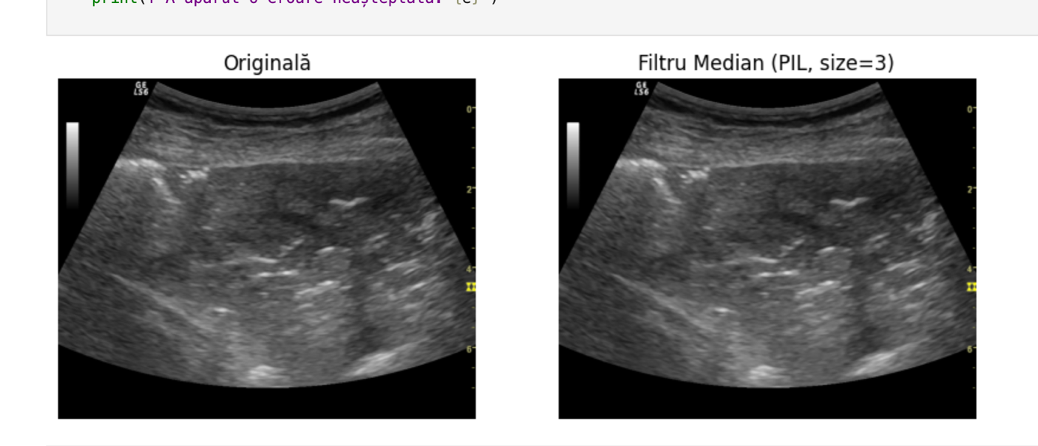
Figura 3.1. Rezultatul aplicării filtrului median asupra imaginii ecografice

Filtrul Gaussian
Filtrul Gaussian a fost aplicat folosind mai multe valori ale razei de estompare, pentru a evalua impactul acestuia asupra nivelului de zgomot și asupra detaliilor imaginii. S-a observat că o rază mică produce o netezire moderată, în timp ce o rază mai mare reduce zgomotul mai agresiv, dar poate duce la pierderea unor detalii fine.
În urma testelor efectuate, filtrul Gaussian a oferit un compromis bun între reducerea zgomotului și păstrarea structurii generale a imaginii, fiind preferat în etapele ulterioare ale pre-procesării.

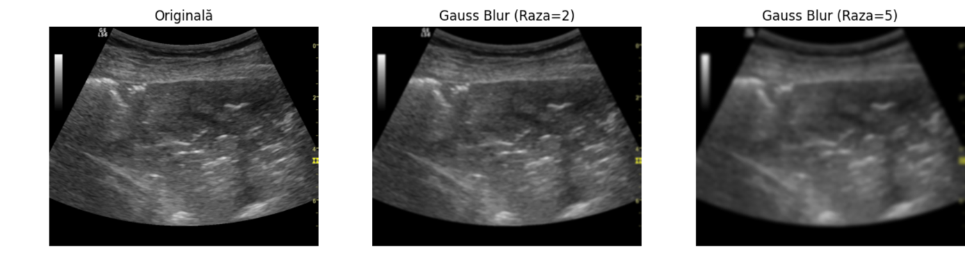
Figura 3.2. Efectul filtrului Gaussian asupra imaginii ecografice pentru diferite valori ale razei de estompare

Filtrul Bilateral
Filtrul bilateral a fost utilizat pentru a reduce zgomotul păstrând în același timp marginile obiectelor. Spre deosebire de filtrul Gaussian, acesta ține cont atât de distanța spațială, cât și de diferența de intensitate dintre pixeli.
Aplicarea filtrului bilateral a dus la o îmbunătățire vizibilă a clarității regiunilor de interes, fără a estompa excesiv marginile tumorale, motiv pentru care această metodă a fost combinată ulterior cu tehnici de îmbunătățire a contrastului.

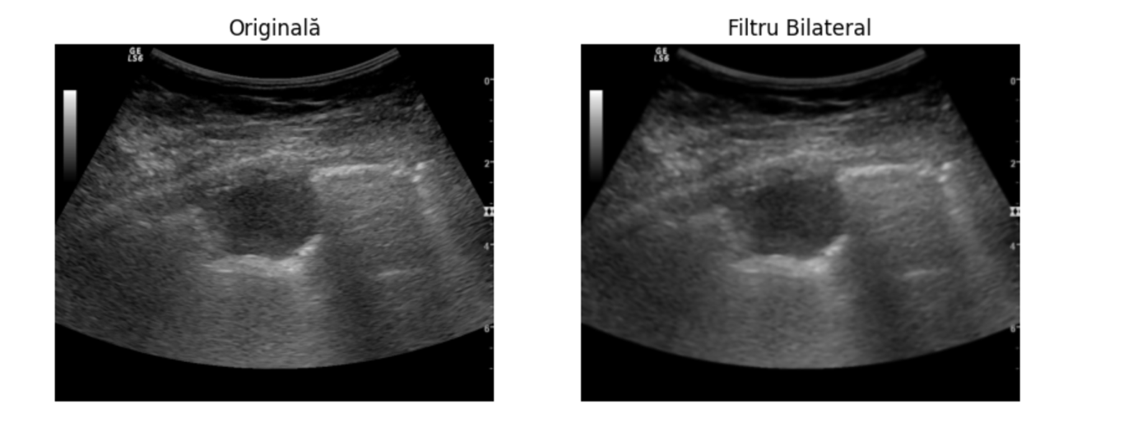
Figura 3.3. Efectul filtrului bilateral asupra imaginii ecografice

Îmbunătătirea contrastului prin adăugarea histogramei
Imaginile ecografice analizate prezintă, în general, un contrast scăzut, ceea ce poate îngreuna evidențierea structurilor de interes. Pentru îmbunătățirea vizibilității acestora a fost aplicată egalizarea histogramei, metodă care redistribuie nivelurile de intensitate ale imaginii și crește contrastul global.
Aplicarea acestei tehnici conduce la o evidențiere mai clară a diferențelor dintre zonele analizate, facilitând etapele ulterioare de procesare și segmentare. Totuși, pentru a evita accentuarea excesivă a zgomotului, egalizarea histogramei a fost utilizată împreună cu etape de filtrare.

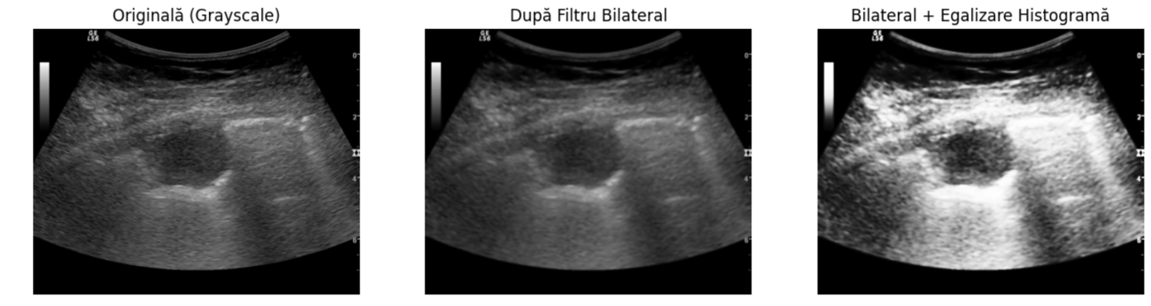
Figura 3.4. Efectul combinării filtrului bilateral cu egalizarea histogramei asupra imaginii ecografice

Delimitarea inițială a ecografiei
Într-o etapă preliminară a pre-procesării, a fost încercată o metodă automată de delimitare a ecografiei față de fundalul negru, cu scopul identificării zonei utile pentru analiză. Abordarea s-a bazat pe îmbunătățirea contrastului și pe detectarea conturului extern al imaginii, urmată de trasarea marginilor laterale ale câmpului ecografic.
În practică, rezultatele obținute au fost limitate. Metoda a permis doar evidențierea parțială a conturului ecografiei, în special a marginilor laterale, fără a realiza o delimitare completă și consistentă pentru toate imaginile din setul de date. Performanța acestei abordări a fost influențată de variațiile de calitate ale imaginilor și de prezența zonelor cu contrast scăzut. Din aceste motive, metoda nu a fost utilizată în forma finală a procesării, fiind considerată insuficient de robustă pentru aplicația propusă.
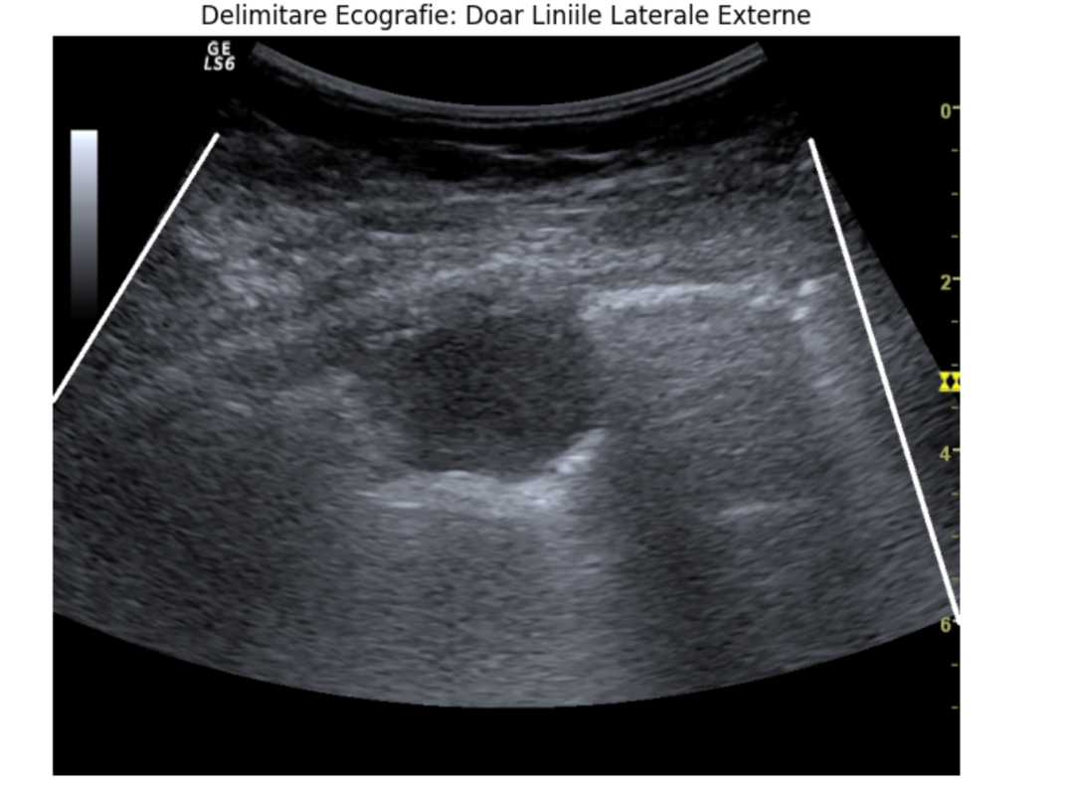
Figura 3.5. Delimitarea inițială a câmpului ecografic – exemplul 1

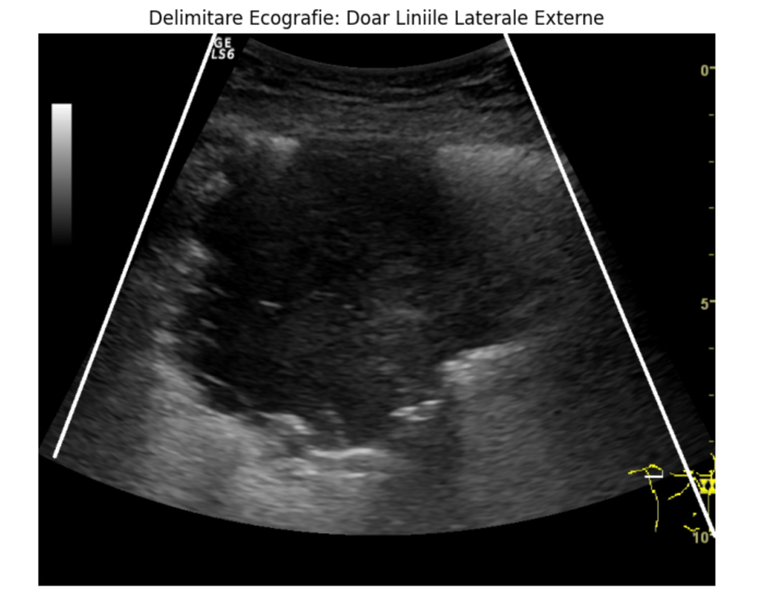
Figura 3.6. Delimitarea inițială a câmpului ecografic – exemplul 2
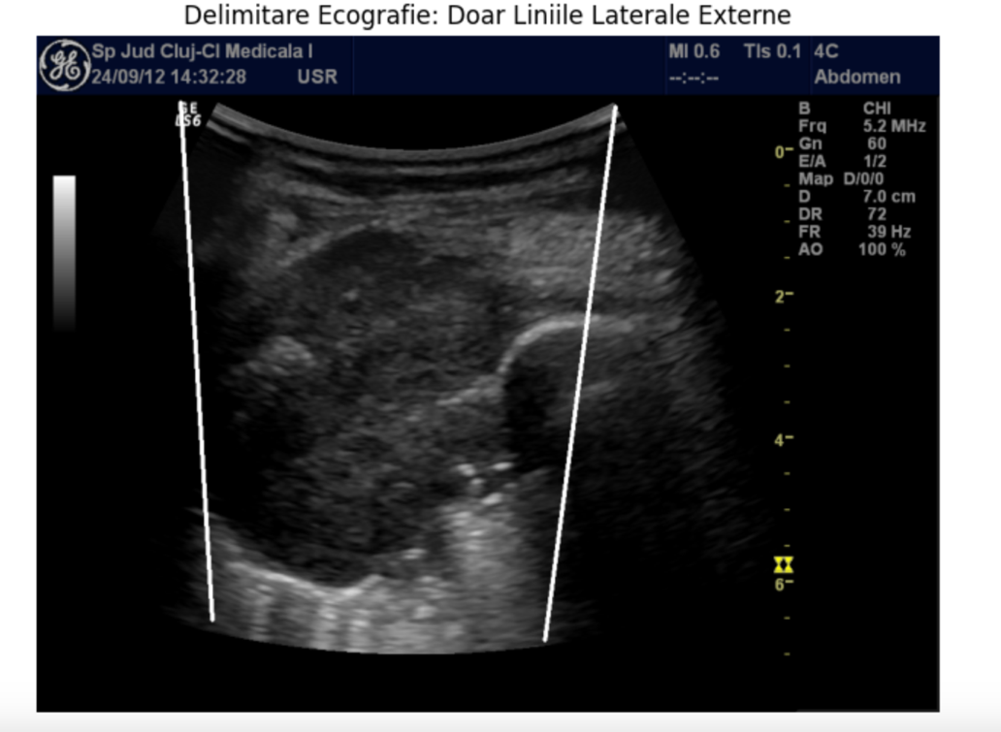
Figura 3.7. Delimitarea inițială a câmpului ecografic – exemplul 3

Extracția regiunii utile din imaginile ecografice
Pentru a elimina influența fundalului negru și a lucra doar pe zona relevantă a ecografiei, a fost implementată o etapă de delimitare automată a regiunii de interes (ROI). Metoda păstrată în varianta finală urmărește separarea câmpului ecografic de fundal printr-o succesiune de pași de pre-procesare și extragere a conturului dominant.
În primul rând, imaginea este convertită în tonuri de gri, apoi se aplică o îmbunătățire a contrastului pentru a evidenția mai bine tranziția dintre fundal și ecografie. Urmează o netezire gaussiană, cu rolul de a reduce zgomotul și de a evita fragmentarea graniței. Delimitarea efectivă se obține prin binarizare automată folosind metoda Otsu, care separă zonele întunecate (fundal) de zona ecografică. Pentru a obține un contur cât mai continuu și stabil, masca binară este rafinată printr-o operație morfologică de închidere, ce „leagă” întreruperile și netezește marginile.
În final, se selectează conturul extern cu aria cea mai mare, corespunzător regiunii ecografice, și se trasează un contur alb închis, care este utilizat ulterior ca ROI pentru pașii de segmentare și clasificare.
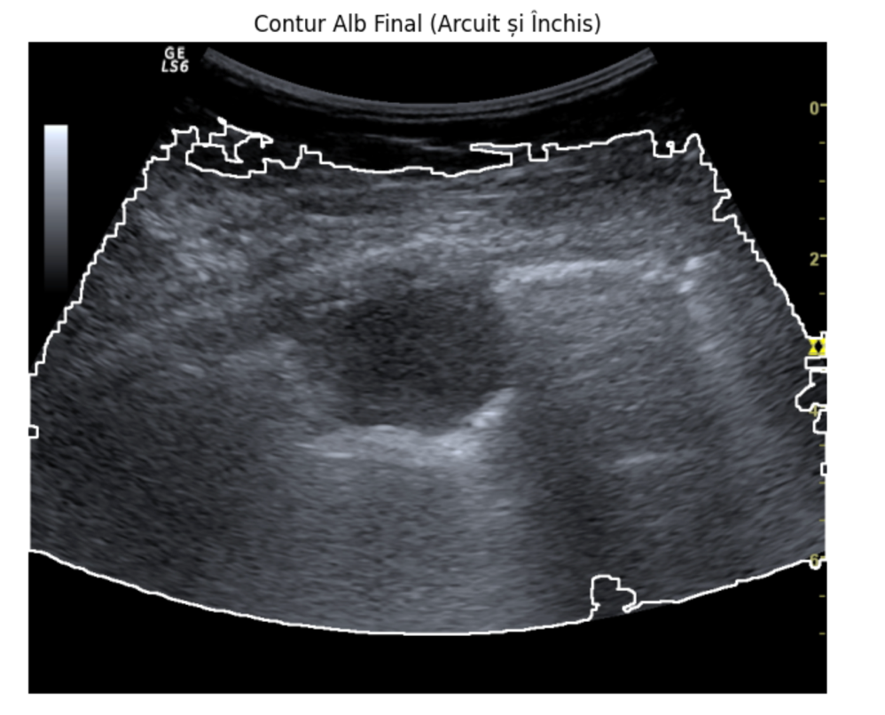
Figura 3.8. Contur final al câmpului ecografic – exemplul 1

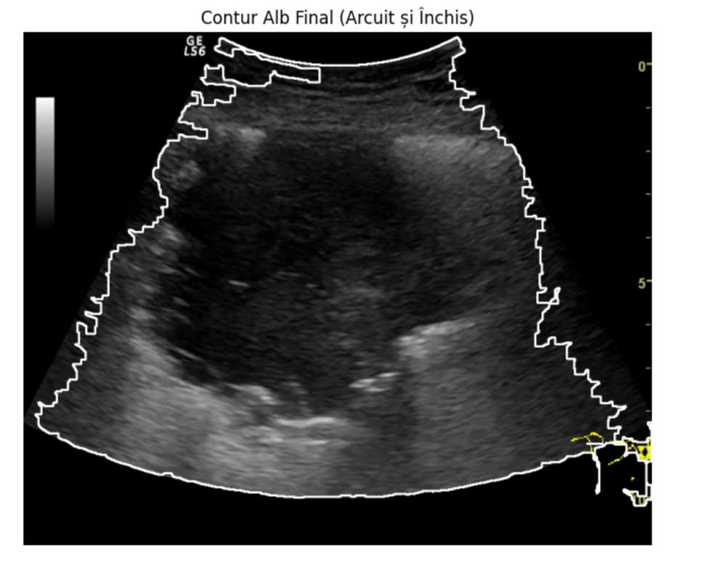
Figura 3.9. Contur final al câmpului ecografic – exemplul 2

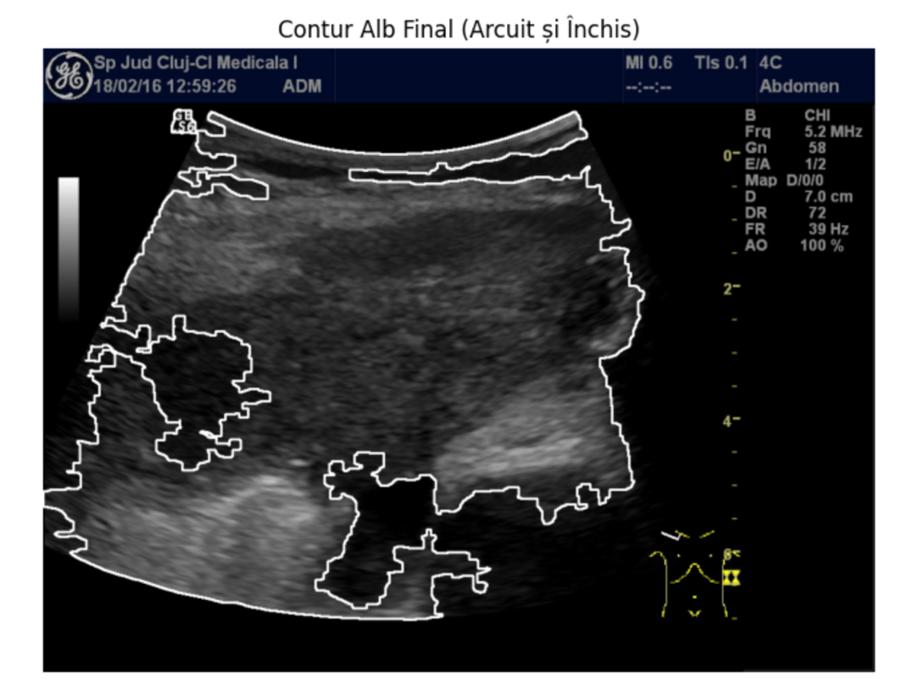
Figura 3.10. Contur final al câmpului ecografic – exemplul 3

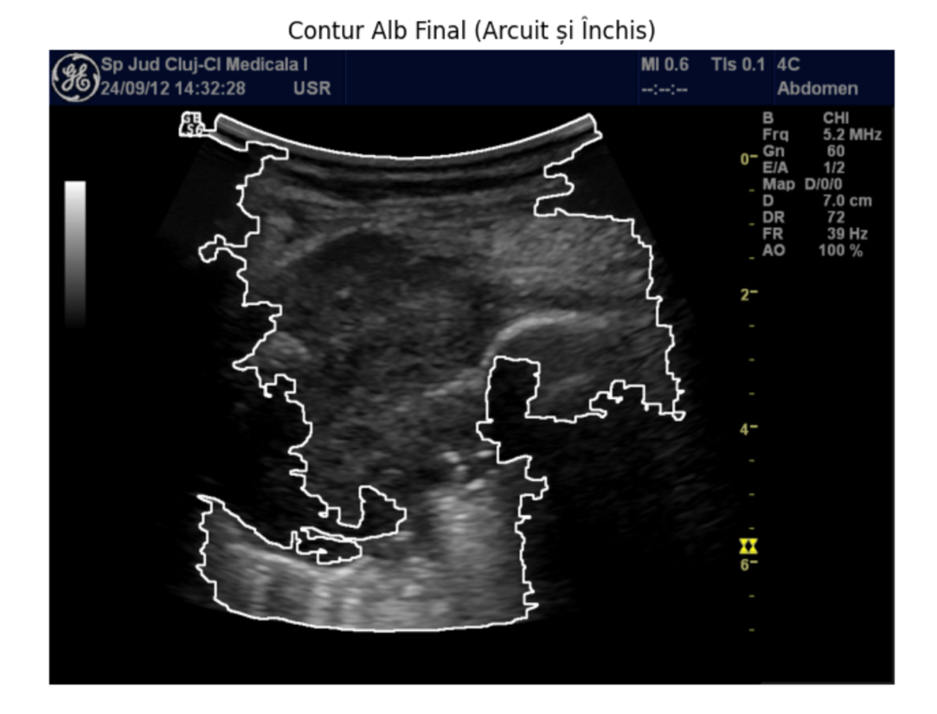
Figura 3.11. Contur final al câmpului ecografic – exemplul 4

Segmentare semi-automată ghidată de utilizator(Whatershed + Active Contour)
Într-o etapă intermediară a proiectului a fost implementată o abordare semi-automată pentru segmentarea zonei suspecte, care combină algoritmul Watershed cu metoda Active Contour (Snake). Scopul acestei etape a fost testarea unei segmentări controlate de utilizator, înainte de a trece la o variantă complet automată.
Pentru a limita procesarea strict la zona ecografiei și pentru a evita includerea fundalului negru din jur, a fost calculată mai întâi o mască ROI (regiunea ecografică) pe baza unui contur alb de delimitare. Toți pașii ulteriori (marcaje, Watershed și afișarea segmentelor) sunt aplicați doar în interiorul acestei măști.
Interacțiunea utilizatorului constă în plasarea de markeri direct pe imagine, prin click și drag, în două clase principale:
- tasta 1 – marker pentru tumoare (afișat verde);
- tasta 2 – marker pentru țesut sănătos / fundal (afișat roșu).
(În implementare există și posibilitatea selectării altor indici prin tastele 0–9, însă în practică au fost folosite în principal clasele 1 și 2.)
După plasarea markerilor, utilizatorul declanșează segmentarea prin apăsarea tastei W, moment în care se rulează Watershed pe imaginea preprocesată. Rezultatul este afișat ca o hartă de regiuni colorate (verde/roșu), iar zonele din afara ROI sunt eliminate prin mascarea cu conturul alb. Această etapă este sensibilă la poziția și numărul markerilor: markeri insuficienți sau plasați neuniform pot conduce la regiuni prea mari sau la separări instabile.
Pentru rafinarea conturului rezultat, la apăsarea tastei S se aplică metoda Snake, inițializată din conturul regiunii verzi obținute prin Watershed. Snake urmărește marginile locale ale formațiunii, dar performanța depinde de calitatea segmentării inițiale și de contrastul dintre regiuni; în unele imagini ecografice, zgomotul specific și tranzițiile slabe pot produce contururi neregulate sau rezultate greu de stabilizat.
Așadar, această etapă a funcționat ca un pas experimental: a permis observarea modului în care informația ghidată de utilizator (markeri) poate îmbunătăți segmentarea, dar a evidențiat și limitele unei metode semi-automate (dependența de input-ul utilizatorului și variabilitatea rezultatelor între imagini).
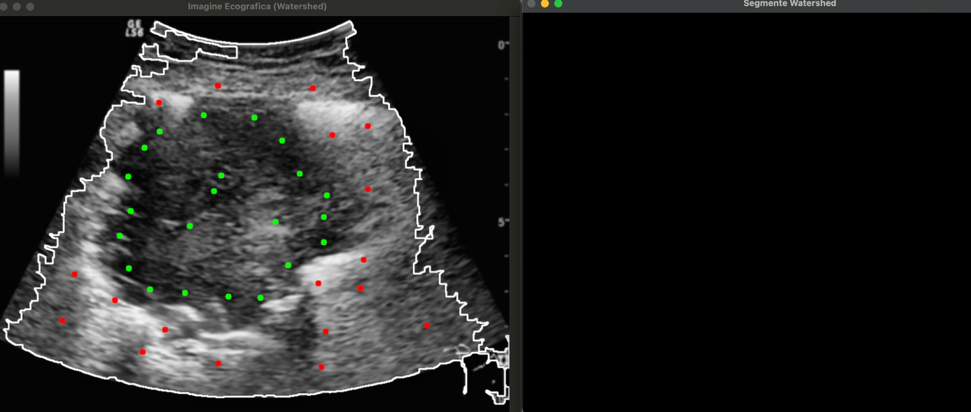
Figura 3.12. Plasarea markerilor inițiali pentru segmentarea semi-automată a imaginii ecografice

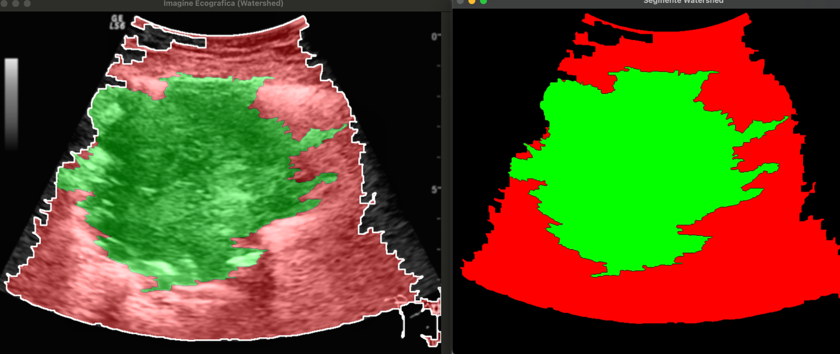
Figura 3.13. Rezultatul segmentării prin algoritmul Watershed pe baza markerilor inițiali
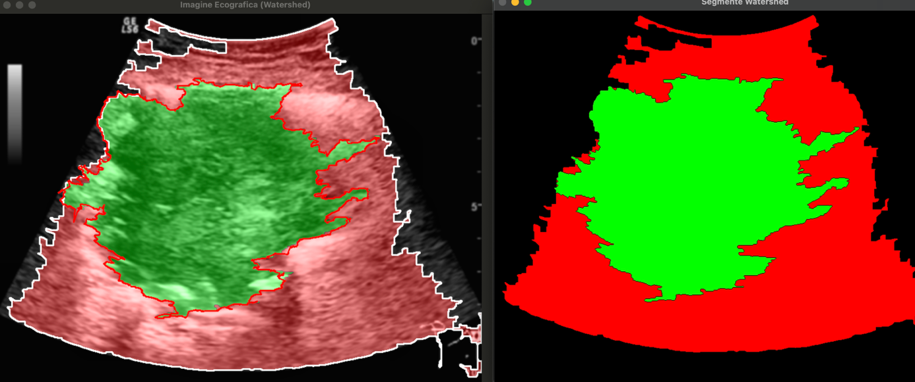
Figura 3.14. Rafinărea segmentării prin metoda Active Contour (Snake) asupra rezultatului Watershed

Segmentare automata a regiunii tumorale folosind Watershed și Active Contour
În etapa finală a pre-procesării a fost implementat un algoritm automat de segmentare care combină metoda Watershed cu tehnica Active Contour (Snake), având ca scop obținerea unei delimitări cât mai coerente a regiunii tumorale în interiorul zonei de interes (ROI). Această abordare a fost necesară deoarece imaginile ecografice prezintă variații semnificative de intensitate și un nivel ridicat de zgomot, ceea ce limitează performanța metodelor simple de segmentare.
Algoritmul pornește de la imaginea pre-procesată și de la masca ROI obținută anterior, pe baza conturului alb al ecografiei. Segmentarea inițială a tumorii este realizată automat folosind o clasificare pe mai multe niveluri de intensitate (Multi-Otsu), care împarte imaginea în trei regiuni distincte. Dintre acestea, clasa corespunzătoare intensităților joase este selectată ca fiind candidată pentru regiunea tumorală. Rezultatul este ulterior rafinat prin operații morfologice de deschidere, închidere și umplere a golurilor, păstrându-se doar componenta conexă dominantă.
Pentru îmbunătățirea formei conturului obținut, segmentarea este completată prin aplicarea metodei Active Contour (Snake), inițializată automat pe baza conturului rezultat din etapa anterioară. Această etapă permite ajustarea marginilor tumorii în funcție de variațiile locale ale imaginii, fără a introduce intervenție manuală.
În paralel, este realizată și detectarea structurilor luminoase alungite din interiorul ROI, prin evidențierea zonelor cu intensitate ridicată și extracția contururilor corespunzătoare. Informațiile rezultate sunt utilizate exclusiv pentru vizualizare și analiză contextuală.
În urma aplicării algoritmului final se obțin patru rezultate relevante: masca regiunii de interes (ROI), masca tumorii segmentate, masca structurilor luminoase detectate și o imagine de tip overlay care combină toate informațiile într-o reprezentare unitară. Aceste rezultate sunt utilizate ulterior în etapa de analiză și clasificare a imaginilor.
Limitări ale metodei
Metoda automată propusă nu oferă rezultate optime în toate situațiile analizate. În special, în cazurile în care regiunea tumorală conține zone centrale foarte întunecate sau cu variații mari de intensitate, segmentarea poate fi incompletă sau instabilă. Acest comportament este determinat de specificul imaginilor ecografice, caracterizate prin zgomot ridicat și contrast redus între structuri. În aceste condiții, delimitarea exactă a regiunii tumorale devine dificilă folosind exclusiv informații de intensitate. Totuși, raportat la scopul proiectului și la nivelul de complexitate asumat, rezultatele obținute sunt considerate satisfăcătoare.
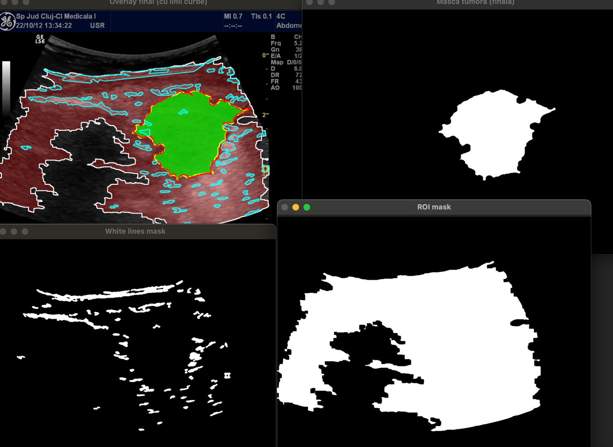
Figura 3.15. Etapele segmentării automate a regiunii tumorale folosind Watershed și Active Contour

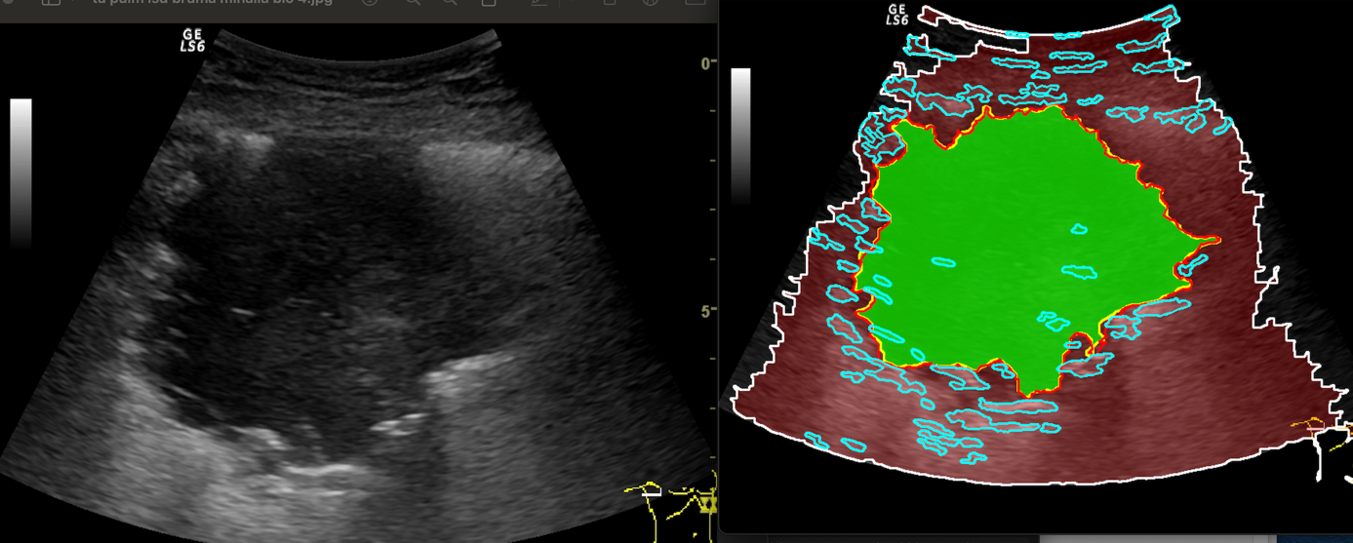
Figura 3.16. Rezultatul segmentării automate a regiunii tumorale – exemplul 1

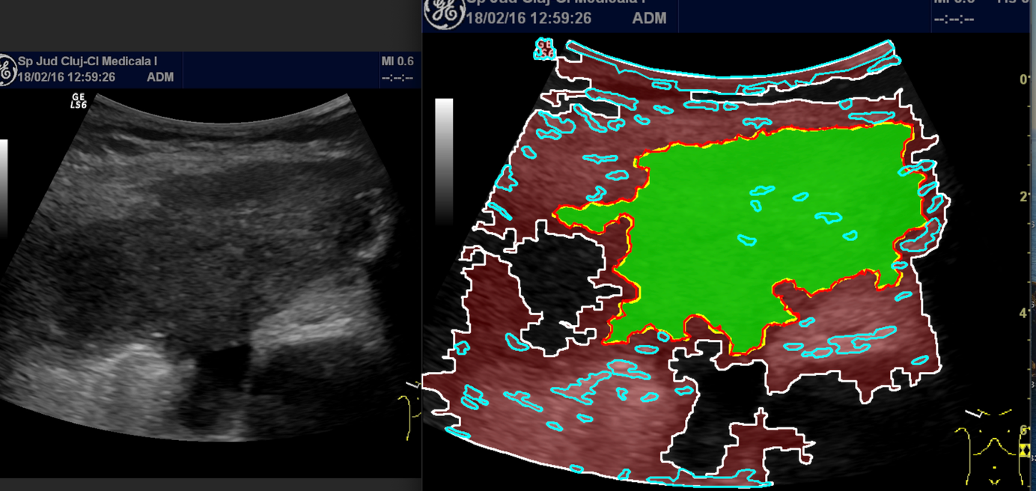
Figura 3.17. Rezultatul segmentării automate a regiunii tumorale – exemplul 2

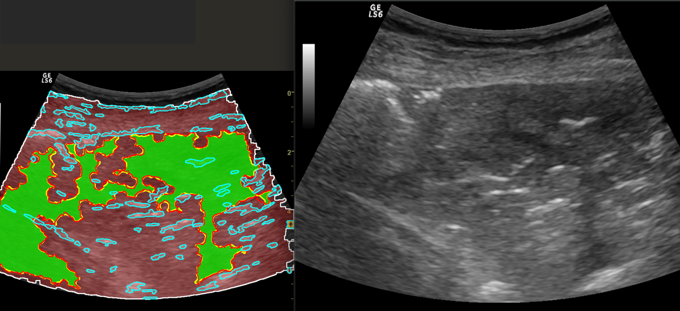
Figura 3.18. Rezultatul segmentării automate a regiunii tumorale – exemplul 3

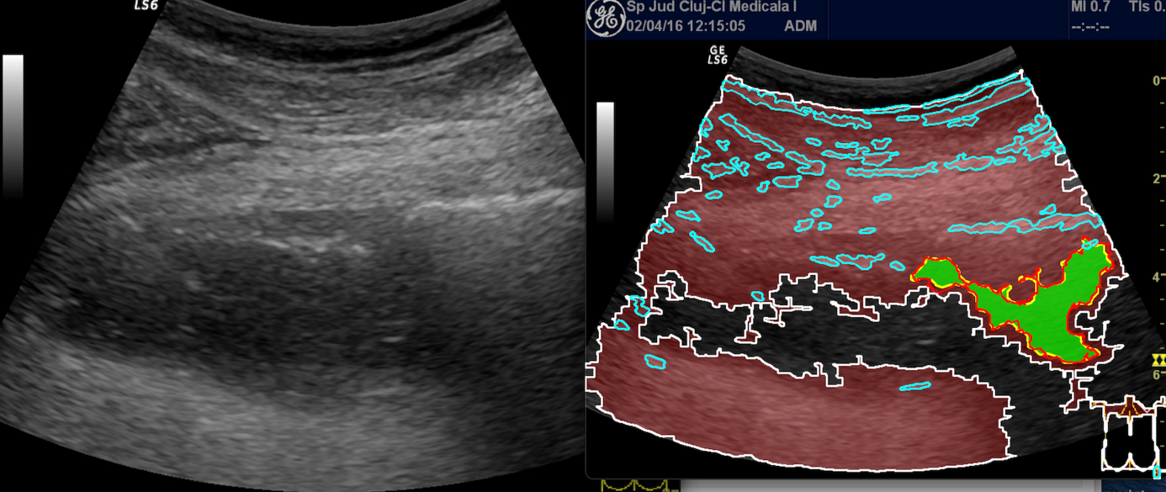
Figura 3.18. Rezultatul segmentării automate a regiunii tumorale – exemplul 4 (Limitare a segmentării automate în prezența regiunilor centrale cu intensitate scăzută)

Modelarea sistemului

Organizarea datelor și construirea setului de clasificare
În etapa de modelare, imaginile utilizate pentru analiză au fost organizate în două clase distincte: cancer și non-cancer. Acestea au fost structurate în foldere separate în cadrul Google Drive, facilitând procesarea automată și etichetarea corespunzătoare fiecărei imagini.
Procesarea și antrenarea modelului au fost realizate în mediul Google Colab, unde imaginile au fost accesate direct din Google Drive. Pentru fiecare imagine, a fost aplicat algoritmul de segmentare prezentat în capitolul anterior, rezultând masca regiunii de interes (ROI), masca zonei suspecte și structurile luminoase detectate.
Setul de imagini utilizat este unul redus ca dimensiune, aspect ce poate influența performanța statistică a modelului, însă este suficient pentru validarea funcționalității sistemului propus.

Extragerea caracteristicilor cantitative
În vederea aplicării unui algoritm de învățare automată, informația vizuală obținută în urma segmentării a fost transformată în indicatori numerici măsurabili. Această etapă este esențială deoarece modelul de clasificare nu operează direct pe imagini, ci pe vectori de caracteristici numerice.
Pentru fiecare imagine analizată au fost extrase nouă caracteristici cantitative, grupate în trei categorii principale: caracteristici geometrice, caracteristici de intensitate și caracteristici structurale.

Caracteristici geometrice
• Raportul ROI/imagine – exprimă proporția regiunii de interes raportată la suprafața totală a imaginii.
• Raportul zonă suspectă/ROI – indică dimensiunea relativă a zonei detectate în interiorul regiunii analizate.
• Elongation – descrie gradul de alungire al zonei suspecte, fiind calculat ca raport între laturile dreptunghiului minim de încadrare.
• Circularity – măsoară cât de apropiată este forma zonei detectate de un cerc ideal, pe baza relației dintre arie și perimetru.
Aceste caracteristici oferă informații privind forma și dimensiunea leziunii.

Caracteristici de intensitate
• Intensitatea medie în ROI – valoarea medie a nivelului de gri în regiunea de interes.
• Intensitatea medie în zona suspectă – valoarea medie a nivelului de gri în interiorul zonei detectate.
Aceste valori reflectă diferențele de contrast dintre leziune și țesutul înconjurător, contribuind la diferențierea cazurilor patologice.

Caracteristici structurale
• Proporția structurilor luminoase sub zona suspectă (white_below)
• Proporția structurilor luminoase deasupra zonei suspecte (white_above)
• Numărul contururilor asociate structurilor luminoase (n_white_cnts)
Aceste caracteristici surprind distribuția și complexitatea structurilor luminoase detectate în cadrul regiunii de interes, oferind informații suplimentare privind structura internă a imaginii.

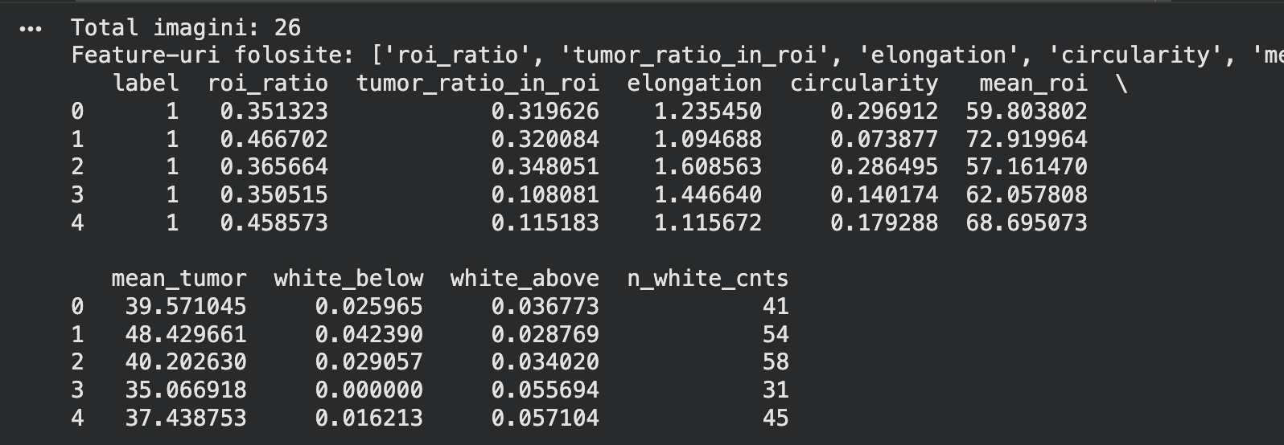
Figura 4.1. Setul de caracteristici cantitative utilizate pentru antrenarea modelului
În final, fiecare imagine a fost reprezentată printr-un vector numeric format din cele nouă caracteristici extrase. Ansamblul acestor vectori a constituit setul de date utilizat pentru antrenarea și testarea modelului de clasificare.

Procesul de validare și antrenarea modelului Logistic Regression

Împărțirea setului de date
Pentru evaluarea corectă a performanței modelului, setul de date a fost împărțit în două subseturi:
- 70% pentru antrenare (training set)
- 30% pentru testare (test set)
Împărțirea a fost realizată utilizând metoda train_test_split, cu menținerea proporției claselor (stratificare), pentru a evita dezechilibre între imaginile oncologice și cele non-oncologice în cele două subseturi.
Această etapă este esențială pentru prevenirea supraînvățării (overfitting) și pentru obținerea unei evaluări realiste a modelului.

Normalizarea datelor
Înaintea antrenării modelului, caracteristicile numerice au fost standardizate folosind metoda StandardScaler, astfel încât fiecare variabilă să aibă medie zero și deviație standard unitară.
Această normalizare este necesară deoarece caracteristicile extrase au scale diferite (raporturi, intensități, număr de contururi), iar Logistic Regression este sensibilă la diferențele de scală.

Antrenarea modelului
Modelul Logistic Regression a fost antrenat pe subsetul de date destinat antrenării, utilizând caracteristicile definite anterior ca variabile de intrare și eticheta binară (cancer / non-cancer) ca variabilă țintă.
Algoritmul estimează probabilitatea ca o imagine să aparțină clasei „cancer”, pe baza unei combinații liniare a caracteristicilor extrase.

Evaluarea performanței
Performanța modelului a fost evaluată pe subsetul de test prin intermediul matricei de confuzie și al raportului de clasificare (classification report).
Raportul de clasificare include indicatorii Precision, Recall și F1-score pentru fiecare clasă analizată.
Matricea de confuzie oferă o imagine clară asupra numărului de clasificări corecte și eronate, evidențiind cazurile de tip:
- Adevărat pozitiv (cancer detectat corect)
- Adevărat negativ (non-cancer detectat corect)
- Fals pozitiv
- Fals negativ
Aceste metrici permit analiza comportamentului modelului într-un context medical, unde echilibrul între sensibilitate și specificitate este important.
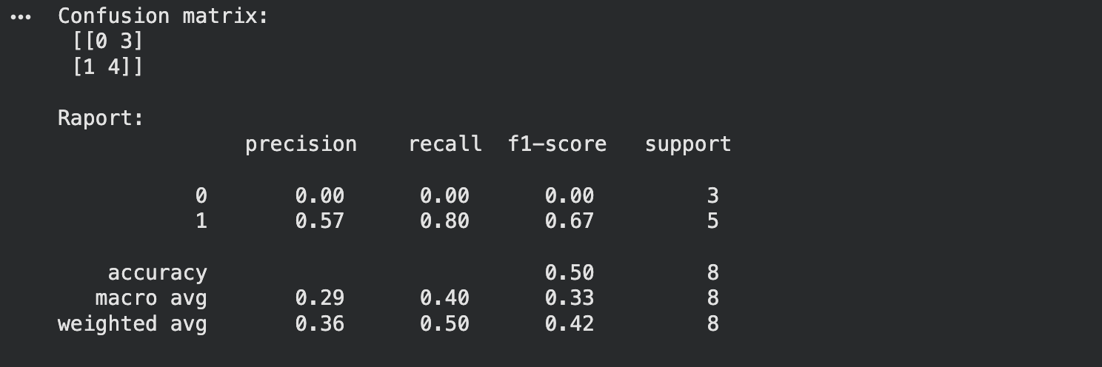
Figura 4.2. Matricea de confuzie și raportul de clasificare pentru modelul Logistic Regression

Introducerea zonei de incertitudine
Pentru a reduce clasificările forțate în situații ambigue, a fost introdus un mecanism suplimentar bazat pe probabilitatea estimată de model.
În locul unei clasificări stricte binare, au fost definite două praguri:
- dacă probabilitatea < prag inferior → non-cancer
- dacă probabilitatea > prag superior → cancer
- dacă probabilitatea se află între cele două praguri → „NU ȘTIU”
Această abordare permite identificarea cazurilor incerte și reflectă o situație mai realistă din punct de vedere clinic, unde anumite imagini pot necesita investigații suplimentare.

Exemple de rezultate obținute
Pentru o analiză vizuală a performanței modelului, au fost afișate imaginile din subsetul de test împreună cu eticheta reală (TRUE) și predicția modelului (PRED). În plus, pentru fiecare imagine a fost prezentată suprapunerea (overlay) regiunilor segmentate, pentru a permite o evaluare intuitivă a deciziei algoritmului.
În cadrul setului de test analizat, modelul a generat atât clasificări corecte, cât și erori și cazuri încadrate în zona de incertitudine („NU ȘTIU”).
Au fost observate următoarele situații:
- cazuri de clasificare corectă pentru imagini oncologice;
- cazuri de clasificare corectă pentru imagini non-oncologice;
- erori de tip fals pozitiv (non-cancer clasificat drept cancer);
- erori de tip fals negativ (cancer clasificat drept non-cancer);
- imagini încadrate în zona de incertitudine, atunci când probabilitatea estimată s-a situat în intervalul ambiguu stabilit.
Introducerea zonei de incertitudine permite reducerea riscului unor decizii greșite în situațiile în care modelul nu prezintă un grad suficient de încredere. Astfel, sistemul nu forțează o clasificare binară atunci când probabilitatea estimată este apropiată de pragul de decizie.
Imaginile prezentate mai jos ilustrează exemple reprezentative pentru fiecare dintre aceste situații.
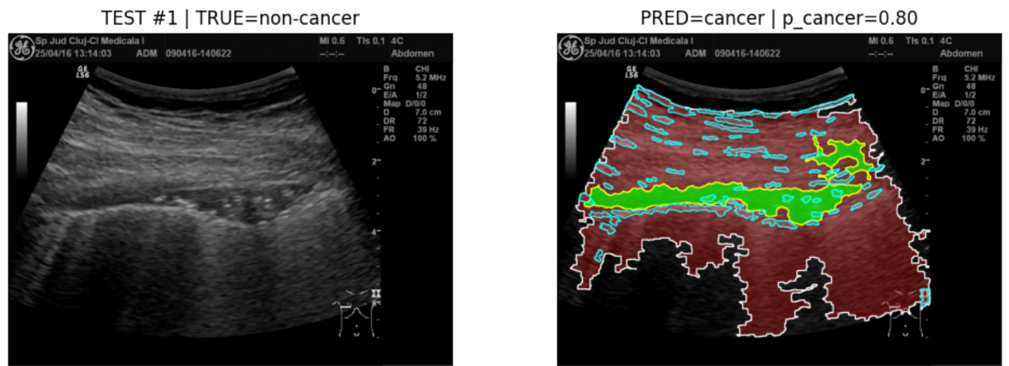
Figura 4.3. Exemplu de clasificare eronată – caz fals pozitiv (non-cancer clasificat ca și cancer)
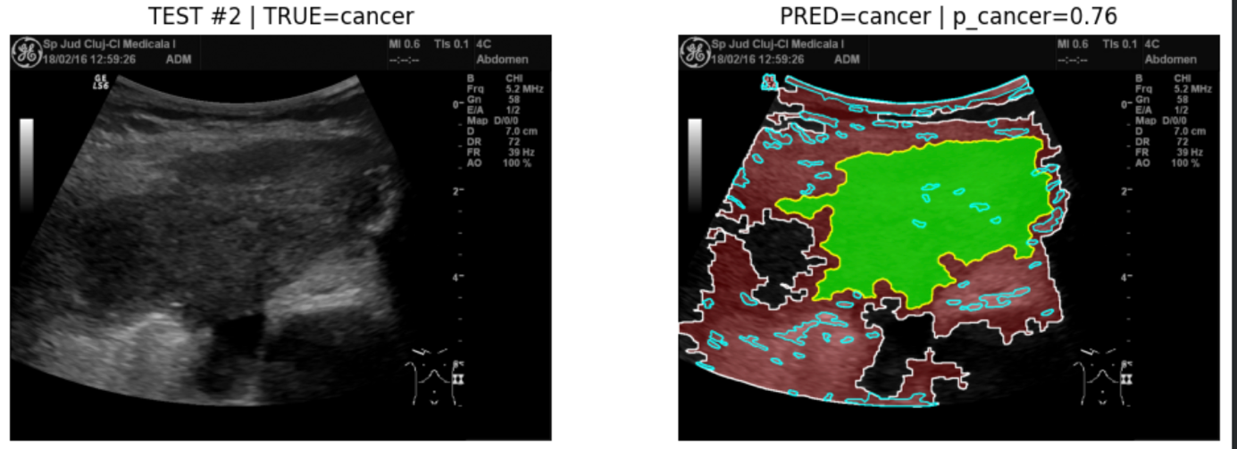
Figura 4.4. Exemplu de clasificare corectă – caz oncologic identificat corect
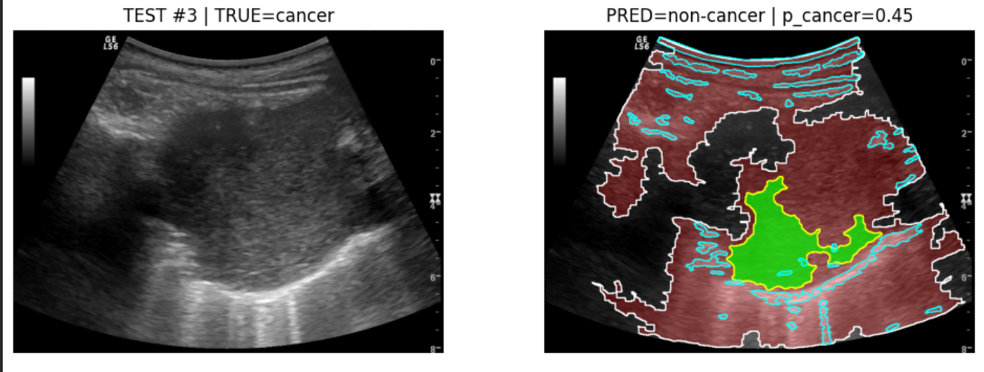
Figura 4.5. Caz fals negativ – imagine oncologică clasificată eronat ca non-cancer
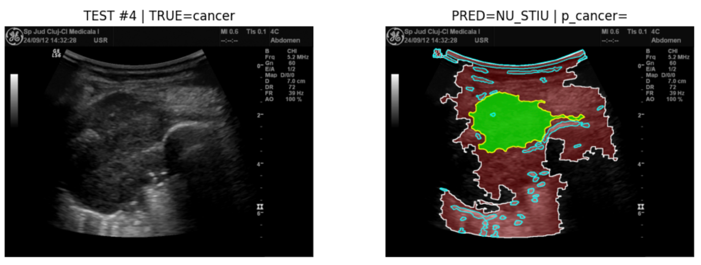
Figura 4.6. Caz oncologic încadrat în zona de incertitudine („NU ȘTIU”)
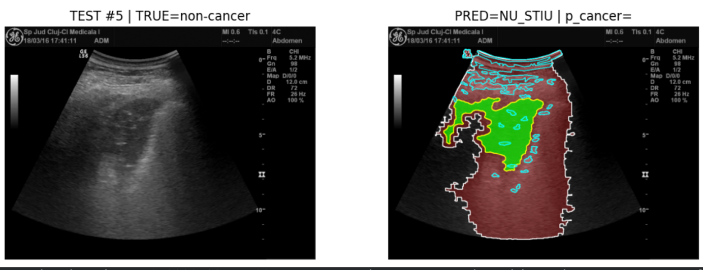
Figura 4.7. Caz non-oncologic încadrat în zona de incertitudine („NU ȘTIU”)
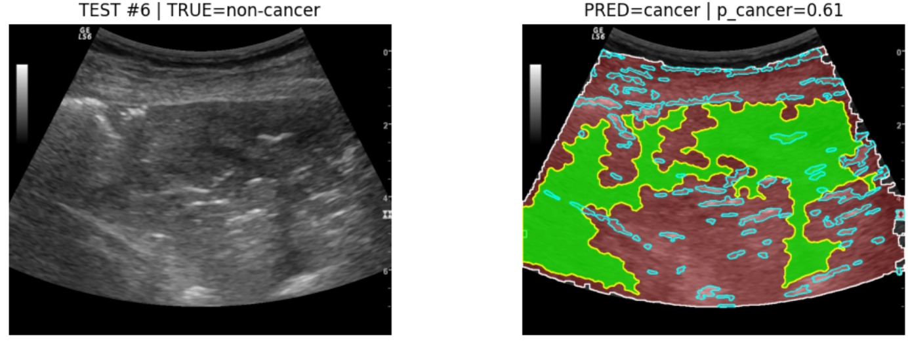
Figura 4.8. Caz fals pozitiv – imagine non-oncologică clasificată eronat ca cancer
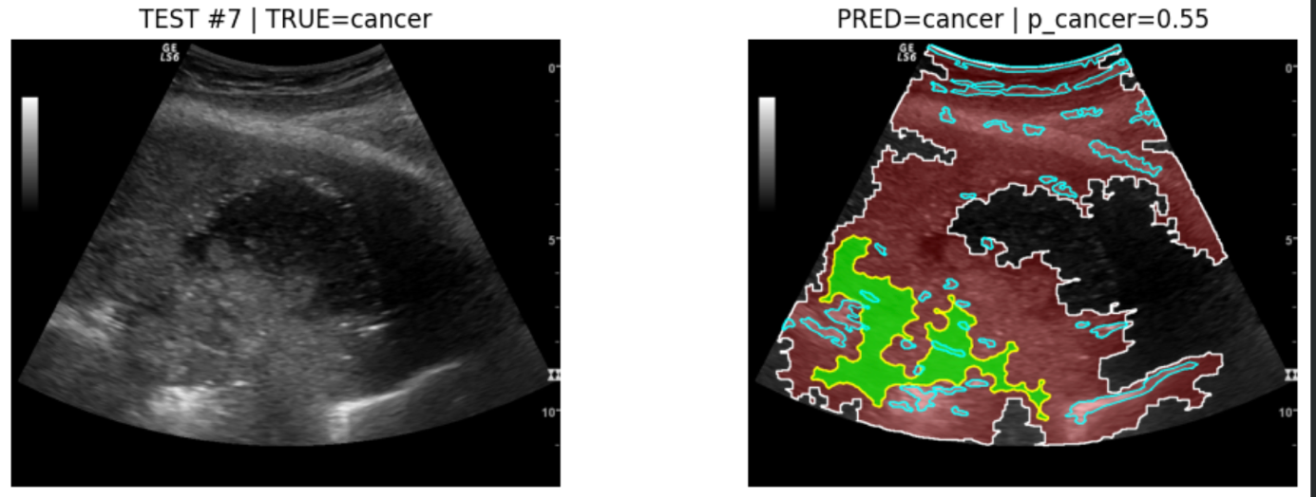
Figura 4.9. Caz oncologic clasificat corect (probabilitate apropiată de pragul de decizie)
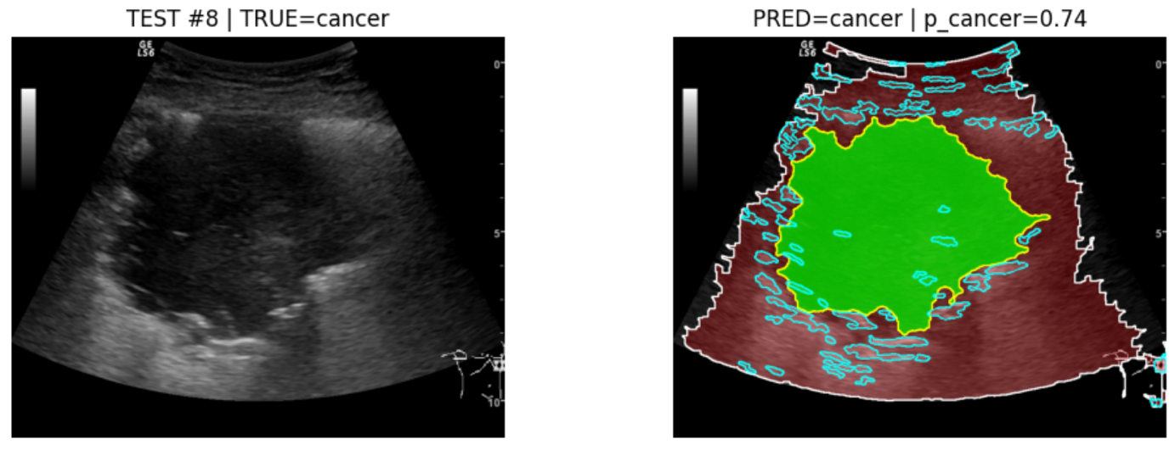
Figura 4.10. Caz oncologic clasificat corect cu probabilitate ridicată

Concluzii

Rezultate obținute
În cadrul acestui proiect a fost dezvoltat un sistem complet pentru analiza și clasificarea imaginilor ecografice pulmonare, având ca obiectiv diferențierea între cazuri cancer și non-cancer, pe baza unor caracteristici extrase automat.
Procesul a început cu analiza setului de date, evidențiind dificultățile specifice imaginilor ecografice: zgomot ridicat de tip speckle, contrast scăzut și variații semnificative între imagini. Aceste observații au justificat necesitatea unei etape solide de pre-procesare.
În etapa de pre-procesare au fost testate și comparate mai multe metode de filtrare (median, Gaussian, bilateral), tehnici de îmbunătățire a contrastului și metode de delimitare a regiunii de interes (ROI). Varianta finală a combinat ajustarea adaptivă a contrastului, filtrarea Gaussiană și operații morfologice, rezultând o delimitare automată stabilă a câmpului ecografic.
Segmentarea leziunii a evoluat de la o abordare semi-automată (Watershed + Snake, ghidată de utilizator) la un algoritm complet automat bazat pe Multi-Otsu, operații morfologice și rafinare prin Active Contour. Această tranziție a redus dependența de intervenția utilizatorului și a crescut coerența procesului de analiză.
Pe baza segmentării finale au fost extrase caracteristici cantitative relevante (geometrice, de intensitate și structurale), fiecare imagine fiind reprezentată printr-un vector numeric. Această transformare a informației vizuale în date măsurabile a permis utilizarea unui model de învățare automată pentru clasificare.
Modelul utilizat a fost Logistic Regression, antrenat pe un set împărțit în proporție de 70% pentru antrenare și 30% pentru testare. Evaluarea performanței s-a realizat prin matricea de confuzie și metricile asociate (precision, recall, F1-score). Rezultatele au evidențiat faptul că modelul poate identifica corect o parte semnificativă dintre cazuri, însă performanța este influențată de dimensiunea redusă a setului de date și de complexitatea imaginilor.
Pentru a evita clasificările forțate în situații ambigue, a fost introdus un mecanism de zonă de incertitudine, prin definirea unor praguri asupra probabilității de apartenență la clasa „cancer”. Astfel, sistemul poate furniza trei tipuri de rezultate: cancer, non-cancer sau rezultat incert. Această abordare reflectă mai fidel realitatea procesului de diagnostic medical, unde nu toate cazurile pot fi încadrate categoric.
În ansamblu, sistemul dezvoltat demonstrează că este posibilă integrarea tehnicilor de procesare a imaginilor și a metodelor de învățare automată într-un cadru coerent, capabil să ofere suport decizional în analiza imaginilor ecografice pulmonare. Deși performanța este limitată de dimensiunea redusă a setului de date, rezultatele obținute sunt consistente cu obiectivul unui proiect de semestru și validează metodologia propusă.

Direcții de dezvoltare
Dezvoltarea ulterioară a sistemului poate fi realizată în mai multe direcții.
În primul rând, principala limitare a proiectului este dimensiunea redusă a setului de date. Extinderea bazei de imagini și utilizarea unui set mai variat ar permite antrenarea unui model mai robust și ar îmbunătăți generalizarea rezultatelor.
O altă direcție importantă constă în optimizarea algoritmului de segmentare, prin integrarea unor metode bazate pe rețele neuronale convoluționale (CNN), care ar putea înlocui segmentarea clasică și ar permite o delimitare mai precisă a leziunilor.
De asemenea, modelul de clasificare ar putea fi extins prin utilizarea unor arhitecturi mai complexe sau prin combinarea mai multor modele într-un sistem de tip ensemble, pentru creșterea fiabilității deciziei. Implementarea unui mecanism de validare în buclă închisă, în care rezultatul unui model este verificat sau ponderat de un alt model, ar putea contribui la reducerea erorilor de clasificare.
În perspectivă, sistemul ar putea fi integrat într-o aplicație software cu interfață grafică, destinată utilizării clinice, oferind suport decizional în analiza imaginilor ecografice.

Bibliografie

[1] | R. Chira, A. Chira și P. A. Mircea, „Intrathoracic tumors in contact with the chest wall – ultrasonographic and computed tomography comparative evaluation,” Medical Ultrasonography, vol. 14, no. 2, pp. 115–119, 2012.
[2] | Minavathi, S. Murali și M. S. Dinesh, „Classification of Mass in Breast Ultrasound Images using Image Processing Techniques,” International Journal of Computer Applications, vol. 42, no. 10, Mar. 2012.
[3] | W. M. Hafizah, E. Supriyanto și colab., „Development of 3D image reconstruction based on untracked 2D fetal phantom ultrasound images using VTK,” WSEAS Transactions on Signal Processing, Oct. 2010.
[4] | scikit-image Developers, “Active contour model (snake),” scikit-image documentation, version 0.25.x. [Online]. Available: https://scikit-image.org/docs/0.25.x/auto_examples/edges/plot_active_contours.html. [Accessed: Feb. 2026].
[5] | GeeksforGeeks, “Contour Detection with Custom Seeds using Python OpenCV,”2023.[Online].Available: https://www.geeksforgeeks.org/python/contour-detection-with-custom-seeds-using-python-opencv/. [Accessed: Feb. 2026].

